資料Ａ：　Ａさんの1日の生活時間



食事の時間と役割について

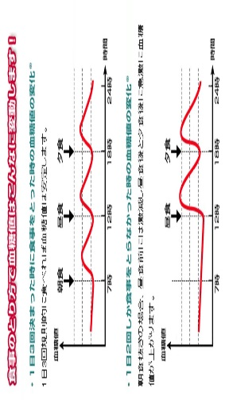

＜食事の役割＞

朝食：体温を上げて，午前中の活動

に必要なエネルギーと栄養素

を補います。

昼食：午前中の活動で失われたエネ

ルギーと栄養素を補います。

夕食：体力を補い，疲労を回復させ

ます。

おやつ：食事だけで，エネルギー量

や栄養素が不足する場合にとる補食です。

©日本医師会

**毎日適切な時間に食事をとることが必要です。**

資料Ｂ：　Ａさんの1日の食事量（給食を食べた場合）

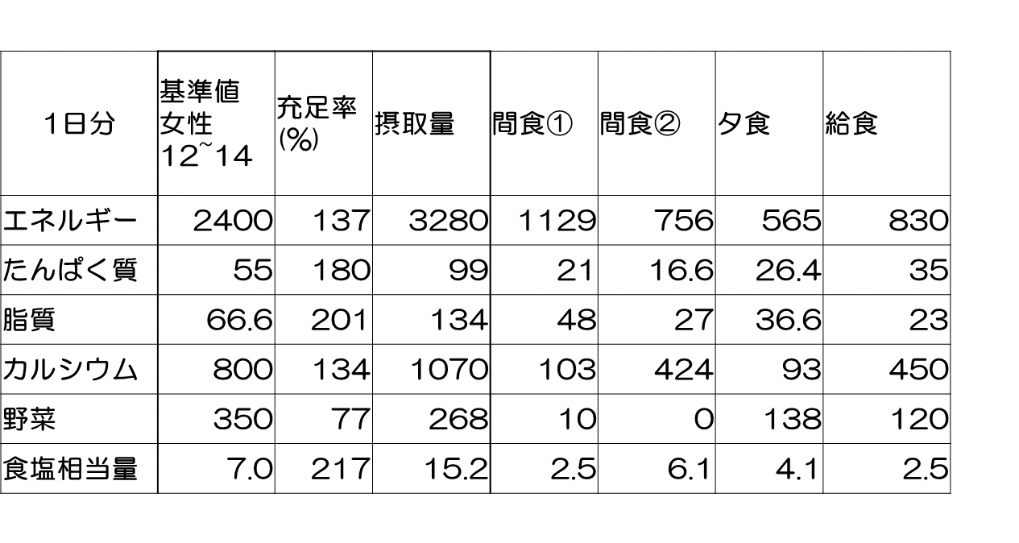

中学生の1日に必要な食事量（エネルギー量kcal/日）について

2600

高い

普通

男子

2900

1520

1520

基礎代謝量

普通

高い

女子

1410

2400

1410

基礎代謝量

2700

人は，生命を維持するために，エネルギーを必要とし，毎日の食事によってエネルギーを補っています。

１日のエネルギー必要量は，基礎代謝量（生命維持に必要なエネルギー量）と毎日のいろいろな活動で消費するエネルギー量を合わせたものです。必要なエネルギー量は，年齢・性別・毎日の活動の量によって異なります。摂取エネルギー量が少なすぎると疲労や痩せにつながり，多すぎると肥満になりやすいです。消費エネルギーが少ない場合も肥満につながります。

|  |  |  |  |  |
| --- | --- | --- | --- | --- |
|  | ■年齢と性別による違い | | |  |
|  | （身体活動レベルが普通の場合） | | |  |
|  | 年齢（歳） | 男性 | 女性 |  |
|  | 8～9 | 1,850 | 1,700 |  |
|  | 12～14 | 2,600 | 2,400 |  |
|  | 15～17 | 2,850 | 2,300 |  |
|  | 30～49 | 2,650 | 2,000 |  |
|  | 厚生労働省「日本人の食事摂取基準」２０１５年版 |  |  |  |

**年齢や活動の量に応じた食事をとる必要があります。**

資料Ｃ：　Ａさんの1日の食事バランス（充足率％）

|  |  |  |  |  |  |  |
| --- | --- | --- | --- | --- | --- | --- |
|  | エネルギー | たんぱく質 | 脂　　質 | カルシウム | 野菜 | 食塩相当量 |
| 給食あり | １３７ | １８０ | ２０１ | １３４ | ７７ | ２１７ |
| 給食なし | １０２ | １１６ | １６７ | ７８ | ４２ | １８１ |

給食なしの場合

給食ありの場合

**栄養のバランスと健康**

|  |  |  |  |
| --- | --- | --- | --- |
| **主に体の組織をつくる** | | **主に体の調子を整える** | **主にエネルギーになる** |
| **たんぱく質** | **カルシウム** | **ビタミン（A,B１,B2,C,Dなど）**  **無機質（鉄、亜鉛など）** | **炭水化物・脂質** |
| **貧血、体力低下など**  **不足** | **骨・歯の発育不良など**  **不足** | **抵抗力や視力の低下、皮膚炎、貧血、口内炎、便秘、味覚障がい　など**  **不足** | **痩せ**  **不足**  **肥満、生活習慣病**  **とりすぎ** |

**体に必要な栄養素はたくさんあり，それぞれに体内での働きがあります。栄養素の過不足は，健康に悪影響を及ぼします。特に成長期の中高生は，不足に気をつけましょう。**

**また，一つの食品から必要な栄養素を全てとることはできません。**

**６つの基礎食品群・栄養素とその働き**

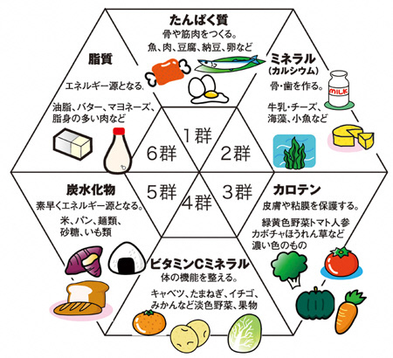

いろいろな食品をバランス良く食べることが必要です。